МИНИСТЕРСТВО НА ЗЕМЕДЕЛИЕТО, ХРАНИТЕ И ГОРИТЕ

ОТЧЕТЕН ГОДИШЕН ДОКЛАД

ОД “Земеделие” ТЪРГОВИЩЕ

2017 година

По силата на ПМС № 265 от 10.11.2009 г. Областна дирекция „Земеделие” Търговище е създадена като специализирана териториална администрация към министъра на земеделието, храните и горите. ОДЗ Търговище е юридическо лице на бюджетна издръжка със седалище областен център гр. Търговище и е второстепенен разпоредител с бюджетни средства към министъра на земеделието, храните и горите. Дейността, структурата, организацията на работа са уредени с Устройствен правилник на Областните дирекции „Земеделие”, в сила от 26.01.2010 г./ обн. ДВ бр.7/2010 г/, изм.2012 г.
Организационната структура има голямо значение за достигане на поставените цели и функциите на администрацията по организацията, координацията и контрол за изпълнение на административната дейност и възложени задачи, свързани с ефективното функциониране на администрацията.
Съгласно чл. 33, ал.1 от ЗСПЗЗ общинските служби по земеделие /ОСЗ/ са териториални звена на областните дирекции “Земеделие”. Към Областна дирекция “Земеделие” Търговище като териториални звена функционират четири общинските служби по земеделие - Търговище, Омуртаг, Антоново и Попово, която обслужва и земеделските стопани на община Опака, така че се осъществява функционално и административно обслужване на територията на всяка една община в област Търговище.

ОБЩА ХАРАКТЕРИСТИКА ЗА ОБЛАСТТА

Област Търговище включва 5 общини – Търговище, Попово, Омуртаг, Опака и Антоново и 186 населени места. Съгласно морфологичната характеристика област Търговище се разделя на две зони – източна част на Дунавската хълмиста равнина и Предбалкан.
Регионът е утвърден като един от традиционните производители на селскостопанска продукция в страната, като основно е застъпено отглеждането на хлебна и фуражна пшеница, ечемик, слънчоглед, царевица, грозде, технически култури. Освен тези типични за областта култури в последните години нараства размерът на площите заети с малинови насаждения (най-вече на територията на общините Попово и Опака), развива се билкопроизводството (в хълмистите и планинските части на областта), оранжерийното и полско производство на плодове и зеленчуци (общини Попово и Опака) и др.

Основни дейности на ОД “Земеделие” Търговище

Растениевъдство

I.1. Площ на земеделските земи, в т.ч. обработваеми.
Област | Брой землища | Обща площ на землищата  /дка/ | За нуждите на селското стопанство  /дка/ | За нуждите на горското стопанство  /дка/
Търговище | 186 | 2 057 900 | 1 600 700 | 490 000

Баланс на земеделските земи.
Област | Общо обработваема земя  /дка/ | Трайни насаждения  /дка/ | Ниви  /дка/ | Лозя  /дка/ | Ливади и пасища  /дка/
Търговище | 1 600 700 | 20 397 | 1 167 720 | 34 900 | 371 420

Основни видове отглеждани култури - площи. Получени добиви.

1.Есенници
Основни есенни култури за областта са пшеница, ечемик, ръж, тритикале и зимна маслодайна рапица.
За стопанската 2016/2017 година в областта засетите площи от есенници са в размер на 464229 дка. Реколтираните есенници са в размер на449033 дка. В следствие на неблагоприятни климатични условия са пропаднали 15196 дка.

По години засети площи и среден добив в кг/дка са както следва:
Пшеница - през стопанската 2014/2015 г.. са засяти 324123 дка и получен среден добив 438 кг/дка, през стопанската 2015/2016 г. – 361727дка и получен среден добив 507кг/дка. За стопанската 2016/2017 г. са засяти 363113 дка и получен среден добив 486кг/дка. За стопанска 2016/2017г. пропадналите площи са 8502 дка

Ечемик - през стопанската 2014/2015 г. са засяти 54 348 дка и получен среден добив 402 кг/дка, през стопанската 2015/2016 г. – 49 776дка. и получен среден добив 480 кг/дка. За стопанската 2016/2017 г. са засяти 41 753дка и получен среден добив 504кг/дка. За стопанска 2016/2017г. пропадналите площи са 1 068 дка.

Тритикале – през стопанската 2014/2015. са засяти 2 470 дка и получен среден добив 337 кг/дка, през стопанската 2015/2016 г. – 4 150 дка и получен среден добив 324 кг/дка. За стопанската 2016/2017 г. са засяти 5 687 дка и получен среден добив 445 кг/дка. За стопанска 2016/2017г. няма пропадналите площи.

Ръж – през стопанската 2014/2015г. са засяти 1 000 дка и получен среден добив 130 кг/дка, през стопанската 2015/2016г. – 500 дка и получен среден добив 150 кг/дка. За стопанската 2016/2017 г. са засяти 118 дка и получен среден добив 120 кг/дка.

Маслодайна Рапица - през стопанската 2014/2015г. са засяти 43 474 дка и получен среден добив 228 кг/дка, през стопанската 2015/2016г. – 46 253 дка и получен среден добив 311 кг/дка. За стопанската 2016/2017 г. са засяти 53 676 дка и получен среден добив 341 кг/дка. За стопанска 2016/2017г. пропадналите площи са 5 643 дка.

През периода подхранени с минерални торове са 94 % от площите, засяти с пшеница и с ечемик. Третирани с хербициди са 98 % от площите с пшеница и 96 % от площите с ечемик. Развитието на неприятелите бе под прага на икономическа вредност.

2. Пролетници:
За областта през 2016/2017 г. размера на засяти площи с пролетници е 366 770 дка.
Основни пролетни култури за областта са маслодаен слънчоглед и царевица за зърно. Засяти площи и получен среден добив от тях са както следва:
Слънчоглед – през стопанската 2014/2015г. – 230 948 дка и получен среден добив 197 кг/дка. За стопанската 2015/2016г. са засяти 237 865 дка и получен среден добив 211кг/дка, През стопанската 2016/2017 г. са засяти 257 588 дка и е получен среден добив от 208 кг/дка. За стопанска 2016/2017г. пропадналите площи са 15 291 дка

Царевица – зърно – през стопанската 2014/2015г. са засяти 128 411 дка и получен среден добив 464 кг/дка, през стопанската 2015/2016г. – 103 441 дка и получен среден добив 402 кг/дка. За стопанската 2016/2017 г. са засяти 81 913 дка и получен среден добив 618 кг/дка. За стопанска 2016/2017г. пропадналите площи са 2290 дка

През стопанската 2016/2017г. са засяти 8 376 дка силажна царевица и получен среден добив 1535 кг/дка.

Фуражен грах –засяти 5500 дка и получен среден добив 361кг/дка.
Овес –засяти 3850 дка и получен среден добив 253 кг/дка.
Сорго – засети 2379 дка. средният добив е 156 кг/дка.
Соя- засети 4120дка и получен среден добив 116 кг/дка.

Зеленчуци
Площите със зеленчукови култури на територията на област Търговище, както и продукцията получена от тях през годините са доста нестабилни, видно от таблицата по долу. До голяма степен това се дължи на разрушената хидромелиоративна инфраструктура и невъзможността за подаване на водни маси към площите засяти с тези култури.

ЗЕЛЕНЧУКОВИ КУЛТУРИ

. | Стопанска година  2014/2015 |  | Стопанска година  2015/2016 |  | Стопанска година  2016/2017
Култура | Реколтирани  Площи /дка/ | Добив  Кг/дка | Реколтирани  Площи /дка/ | Добив  Кг/дка | Реколтирани  Площи /дка/ | Добив  Кг/дка
Пипер | 149 | 425 | 143 | 332 | 96 | 1219
Домати | 166 | 920 | 173 | 720 | 69 | 1449
Картофи | 623 | 1062 | 475 | 361 | 143 | 1469
Дини | 143 | 1046 | 187 | 1861 | 551 | 1637
Пъпеши | 70 | 865 | 63 | 1455 | 245 | 1494
Фасул | 222 | 102 | 51 | 97 | 166 | 120
Леща | 466 | 84 | 533 | 76 | 1283 | 153

3.Трайни насаждения:
Сливи
* 2015г. – 4 523 дка; среден добив – 323 кг/дка
* 2016г. – 4 626 дка; среден добив – 630 кг/дка
* 2017г. – 6 028 дка; среден добив – 466 кг/дка

Вишни
* 2015г. – 868 дка; среден добив – 235 кг/дка;
* 2016г. – 678 дка;среден добив – 165 кг/дка;
* 2017г. – 1138 дка; среден добив – 228 кг/дка;

Ягоди
* 2015г. – 1 598 дка; среден добив –725 кг/дка;
* 2016г. –1 405 дка; среден добив – 636 кг/дка;
* 2017г. –877 дка;среден добив – 551 кг/дка;
Малини
* 2015г. – 3 516 дка; среден добив –464 кг/дка;
* 2016г. – 4 877дка; среден добив – 564 кг/дка;
* 2017г. – 5 619дка; среден добив – 417 кг/дка;

Лозя/винени/
* 2015г. – 11 008 дка; среден добив – 992 кг/дка;
* 2016г. – 7 541 дка;среден добив – 804 кг/дка;
* 2017г. –7 365 дка; среден добив – 419 кг/дка;
За стопанска 2016/2017г. пропадналите площи са 3 056 дка.

Дейности по приемане на декларации за зърно и вземане на проби за окачествяване на зърно (слънчоглед и царевица).

През 2017 г. по прилагане на Наредба 23/29,12,2015г. относно мониторинг на пазара на зърно, бяха извършени 73 броя проверки. Извършването на проверките, беше в периода Януари-Декември. При извършване на проверките, бяха написани 57 констативни протокола. За неспазване на разпоредбите на чл.58,о, ал.1 и 2 и чл.63.а, от Закона за прилагане на общата организация на пазарите на земеделски продукти в европейския съюз, бяха съставени и 6 акта за установено административно нарушение. Издадени са и 5 бр. наказателни постановления от Директора на ОД”Земеделие” Търговище, 4 от които са влезли в сила, а 1 е атакувано в Районен Съд. Един акт за установено административно нарушение е все още на ниво предявяване за подпис.
През годината бяха извършени общо 18 бр. проверки на лица стопанисващи обекти за съхранение на зърно с капацитет на вместимост над 200 тона приравнена пшеница. Проверките се извършиха за достоверност на декларирани обстоятелства, насрещни проверки, проверки на новообявени обекти и такива променили обстоятеластва по начина на ползване.
Извършиха се и 4 бр. първоначални проверки на новообявени складови вместимости.
За обявени промени в обстоятвелства и коригиране на капацитети на складове се извършиха 6 бр. проверки.
През текущата 2017г, бяха извършени и проверки на 49 бр. регистрирани земеделски стопани, неподали съответната декларация за произведено и налично зърно. При проверките, са им съставени констативни протоколи. Проверени за достоверност на декларирани обстоятелства са 5-ма регистрирани земеделски стопани.
Проверките са извършвани както самостоятелно от ОД”Земеделие” Търговище, така и с участие на инспектори и експерти от МВР-Търговище, сектор ПИП, и съвместно с ОД ”Земеделие Разград и ОД ”Земеделие” Шумен.
След стартиране на жътвената кампания, на територията на областа се взеха общо 131 бр. проби за окачествяване на зърно от партиди ечемик, пшеница, царевица и слънчоглед. Взетите проби са от партиди за 40-45% от прогнозния общ добив на съответните култури в областа. Вземането окомплектоването и изпращането на пробите за лабораторен анализ беше изпълнено в срок.
Вид проверки | Брой по план | Брой извършени
Обекти за съхранение всичко в т.ч. | 26 | 18
Насрещни за достоверност | 0 | 4
Неподали декларация | 26 | 4
Ново обявени | при необходимост | 4
Промяна в обстоятелствата и отписани | при необходимост | 6
Земеделски производители всичко в т.ч | 32 | 54
Насрещни за достоверност | 0 | 55
Не подали декларация | 32 | 49
Всичко: | 58 | 73
Окачествяване брой проби всичко в т.ч: | 130 | 131
Взети проби Ечемик | 20 | 19
Взети проби Пшеница | 60 | 62
Взети проби Слънчоглед | 30 | 29
Взети проби Царевица | 20 | 21
Констативни протоколи |  | 57
АУАН |  | 6

Дейности по регистрацията, контрола и ГТП на земеделската и горската техника машините за земни работи, както и придобиването и отнемането на правоспособност за работа с техниката

Общ брой на регистрираната земеделска и горска техника и машини за земни работи в ОД „Земеделие“ Търговище към 31.12.2017г.

№ | Вид машина | Регистрирани  брой | Машини в работна готовност
1 | 2 | 3 | 4
 | ГРУПА А
1 | Верижни трактори | 66 | 41
2 | Колесни трактори | 2223 | 1882
3 | Самоходни шасита | 71 | 51
4 | Друга самоходна техника | 332 | 321
5 | Тракторни ремаркета | 1087 | 805
6 | Горска техника | 31 | 24
 | ГРУПА Б
7 | Зърнокомбайни | 335 | 242
8 | Самоходни силажокомбайни | 24 | 14
9 | Други самоходни машини | 94 | 66
 | ГРУПА В
10 | Машини за сеидба и садене | 685 | 581
11 | Машини за торене и растителна защита | 421 | 396
12 | Фуражоприбиращи и фуражопреработващи | 727 | 654
13 | Почвообработващи | 2341 | 1988
14 | Сушилни и други | 23 | 17
15 | Зърно и семепочистващи | 50 | 47
16 | Машини за поливане | 23 | 14
17 | Горска техника | 300 | 300

Машините, които не са в работна готовност са: спрените от работа по желание на собственика, спрени със заповед по чл. 18 от ЗРКЗГТ и неоперативните машини. Неоперативни са машини собственост предимно на ликвидирани стопански субекти, с неизяснена съдба (нарязани за скрап, продадени , разкомплектовани за резервни части и т. н.), за които няма правно основание за прекратяване на регистрацията им.
Извършени ГТП на земеделска и горка техника и машините за земни работи от служители на ОД „Земеделие“ Търговище за 2017г.

№ | Вид машина | Брой ГТП
1 | 2 | 3
 | ГРУПА А
1 | Верижни трактори | 20
2 | Колесни трактори | 1251
3 | Самоходни шасита | 21
4 | Друга самоходна техника | 288
5 | Тракторни ремаркета | 483
6 | Горска техника | 15
 | ГРУПА Б
7 | Зърнокомбайни | 220
8 | Самоходни силажокомбайни | 4
9 | Други самоходни машини | 26
 | ГРУПА В
10 | Машини за сеидба и садене | 120
11 | Машини за торене и растителна защита | 101
12 | Фуражоприбиращи и фуражопреработващи | 128
13 | Почвообработващи | 463
14 | Сушилни и други | 1
15 | Зърно и семепочистващи | 0
16 | Машини за поливане | 6
17 | Горска техника | 100

В група В подлежат на ГТП само прикачните машини, навесните и стационарните преминават ГТП само при първоначална регистрация, промяна на регистрация и по желание на собственика.
Извършени регистрации на земеделска и горка техника и машините за земни работи от ОД „Земеделие“ Търговище за 2017 г.
№ | Вид машина | Брой регистрирани машини, в т. ч. и нови
1 | 2 | 3
 | ГРУПА А
1 | Верижни трактори | 3
2 | Колесни трактори | 182
3 | Самоходни шасита | 2
4 | Друга самоходна техника | 30
5 | Тракторни ремаркета | 38
6 | Горска техника | 2
 | ГРУПА Б
7 | Зърнокомбайни | 34
8 | Самоходни силажокомбайни | 1
9 | Други самоходни машини | 1
 | ГРУПА В
10 | Машини за сеидба и садене | 24
11 | Машини за торене и растителна защита | 21
12 | Фуражоприбиращи и фуражопреработващи | 32
13 | Почвообработващи | 52
14 | Сушилни и други | 1
15 | Зърно и семепочистващи | 0
16 | Машини за поливане | 0
17 | Горска техника | 23

Административно наказателна дейност:

За 2017 г. в ОД „Земеделие“ Търговище е съставен един акт за установяване на нарушения по чл. 11 ал. 1 от ЗРКЗГТ на Дилян Николаев Димитров.
Превантивна дейност:
Извършени са 10 проверки на учебните форми, на територията на Област Търговище, които притежават лиценз за обучение на кандидати за придобиване на правоспособност за работа със земеделска и горска техника, за категории Твк, ТвкЗ, ТвкГ и Тпс, това са ПГ „Земеделие“ Търговище (3 проверки) и ПГСС „Никола Пушкаров“ - Попово (7 проверки).
Извършените проверки на фирмите вносителки на нова земеделска, горска и мелиоративна техника по отношение за наличие на валиден сертификат за съответствие с ЕС одобрения тип, на нанесено търговско наименование или марка и тип и/или на маркировка или номер за одобряване на типа; наличие на валиден сертификат за съответствие с националния одобрен тип, на нанесено търговско наименование или марка и тип и/или на маркировка или номер за одобряване на типа; наличие на валидна декларация за съответствие по чл. 9д, ал. 3 от ЗРКЗГТ и нанесена маркировка за съответствие, са 28 броя, общо във фирмите „Агротрон 2007“ ЕООД (30 броя) и „Булавто- Търговище“ ООД (3 брой).
Общ брой на издадените и подменени свидетелства за правоспособност за работа със земеделска, горска и мелиоративна техника, за 2017 г. от категориите Твк, ТвкЗ, ТвкГ, ТвкМ и Тпс, на територията на Област Търговище е 106.
Приходите на ОД „Земеделие“ гр. Търговище относно регистрацията, контрола и ГТП на земеделската и горската техника машините за земни работи, както и придобиването и отнемането на правоспособност за работа с техниката за 2016 г. от събрани такси, по тарифата на чл. 17 от ЗРКЗГТ са 45 371,76 лева.

Животновъдство

Брой животни по видове:

На територията на област Търговище основно отглежданите животни са говеда, овце, кози, биволи, птици и пчели. Към момента са регистрирани:
- 2416 говедовъдни ферми и стопанства с 21 139 бр. говеда, в т.ч. 14 391 бр. крави,
- 22 биволовъдни обекта с 534 бр. биволи, в т.ч. 379 бр. биволици,
- 2 689 овцевъдни обекта с общо овце 57 213 бр. от които 50 195 бр. овце майки, 257 козевъдни обектав тях кози – 10 749 бр.; кози майки 8 980 бр,
- 5 свиневъдни обекта с общо 21 801 бр.свине, в т.ч. свине – майки 2 151 бр., 1 022 обекти за еднокопитни с 1 109 общ брой еднокопитни
- Птиците са 582.727 хил. броя, като дела на кокошките носачки е 241.499 хил бр., а на бройлерите 385.904 хил. бр.
- Регистрираните пчелини са 444. Броят на пчелните семейства е 45302 бр
На територията на областта има регистрирани 9 бр. пчелина по чл. 8 от Закона за пчеларството – шест за производство на пчелни майки и три за производство на рояци.
Кланиците на територията на областта са 4 бр., а млекопреработвателните предприятия са 9 броя и работят целогодишно.
На територията на областта 2 бр. млекопреработвателни предприятия са одобрени за реализация на продукцията си в ЕС.
На посочената таблична справка е представен броя животни по видове за 2013 г., 2014 г., 2015 г., 2016 г. и 2017 г.

Видове животни | 2017г. | 2016г. | 2015г. | 2014г. | 2013г.
Говеда | 21139 | 17523 | 17403 | 17808 | 18069
Крави | 14391 | 13185 | 13297 | 13435 | 13284
Биволи | 534 | 466 | 486 | 498 | 628
Биволици | 379 | 421 | 399 | 399 | 455
Овце | 57213 | 56909 | 55946 | 60269 | 62329
Овце майки | 50195 | 48467 | 48070 | 51964 | 51769
Кози | 10749 | 11551 | 12529 | 14442 | 13585
Кози майки | 8980 | 9094 | 9813 | 10238 | 9766
Свине | 21801 | 20875 | 14946 | 14930 | 13684
Свине майки | 2151 | 2090 | 1756 | 1849 | 1803
Птици | 582.727 | 277.62 | 345.501 | 358.123 | 303.844
Кокошки носачки | 241.499 | 81.549 | 89.388 | 100.592 | 81.312
Бройлери бр. | 385.904 | 293.383 | 419.604 | 371.155 | 260.394
Пчелни семейства | 45302 | 29262 | 24977 | 27974 | 22171

През 2017 година се наблюдава увеличение на броя на кравите, както и леко увеличение на броя на биволите, но пък броя на биволиците намалява.
Броя на овцете - майки се повишават спрямо предходната година, но все още немогат да достигат нивата от 2013 и 2014 година.
Козите и козите-майки продължават да са в тенденция на трайно намаляване през годините.
Тенденцията през последните години за спад в броя на птиците спира и се наблюдава увеличение както при кокошките носачки , така и при бройлерите.
При свинете и свинете-майки се запазва ръст на увеличение в сравнение с предходните 2015 и 2016 години.
През 2017 година се наблюдава значително увеличение и в броя на пчелните семейства.
Анализирайки данните от продуктивността на животните по видове сe установи, че за 2017 г. общото количество произведено мляко е 52 289.9 хиляди литра. Наблюдава се повишение спрямо 2016 година. Ръстът на производство спрямо 2014 и 2015 години също е положителен.

Произведено мляко през 2017г. в литри:

Мляко | 2017 г.
общо мляко / хил. литри/ | 52289.9
краве | 47000
биволско | 765.2
овче | 2325.5
козе | 2197.2

На следващата диаграма ясно се вижда какъв е дела на кравето, биволското, овчето и козе мляко спрямо общо добитото мляко за 2017 година.

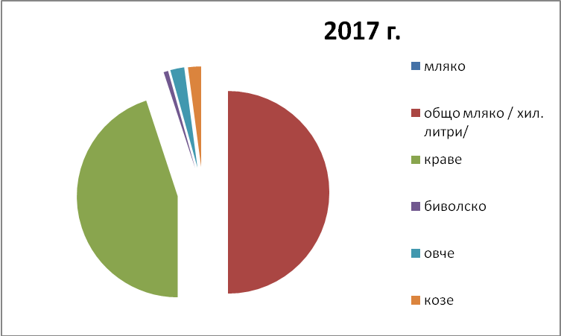

На следващата таблица и диаграма са показани производствата на различните видове млека по години.
година | общо мляко  в хил.  литри | в т.ч. краве  в хил.  литри | в т.ч. биволско  в хил.  литри | в т.ч. овче  в хил.  литри | в т.ч. козе  в хил.  литри
2017 | 52289.9 | 47000 | 765.2 | 2325.5 | 2197.2
2016 | 48912 | 43778 | 808 | 2147 | 2179
2015 | 50326 | 44923 | 796 | 2201 | 2406
2014 | 50168 | 43865 | 768 | 2218 | 3317

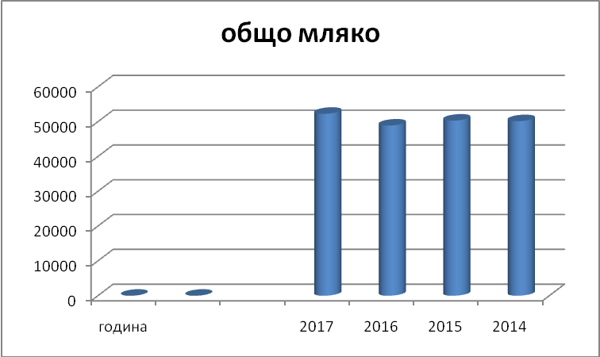

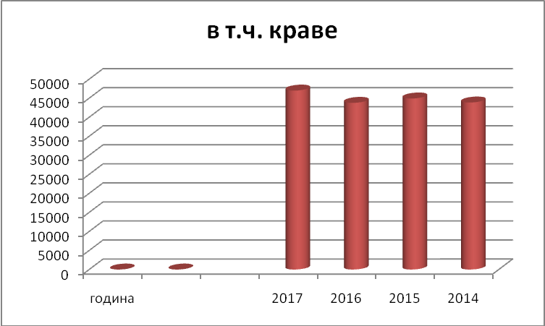

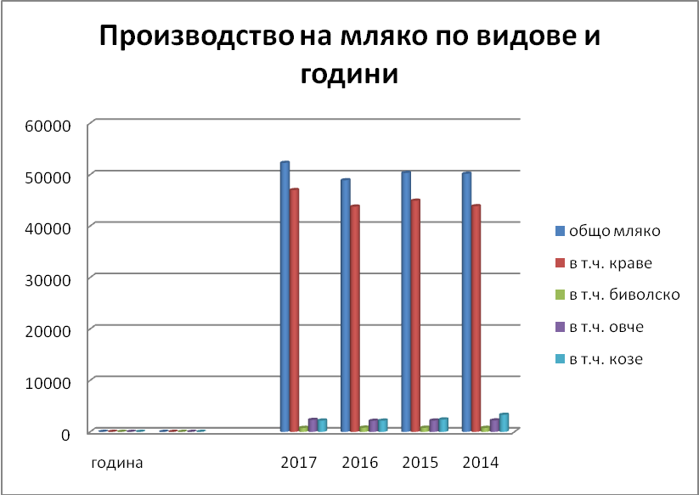

На следващата таблица и диаграми е показано добитото месо по видове през 2013, 2014, 2015, 2016 и 2017 години и е както следва:

Наименование | 2017 г. | 2016 г. | 2015 г. | 2014 г. | 2013 г.
Произведено  свинско месо-тона | 7381 | 8924.543 | 7828.316 | 6999.901 | 7215.220
Произведено  месо от ЕРД- тона | 9.050 | 33.970 | 10.570 | 12.190 | 135.735
Произведено  месо от ДРД-тона | 22.063 | 22.177 | 64.888 | 41.775 | 42.907

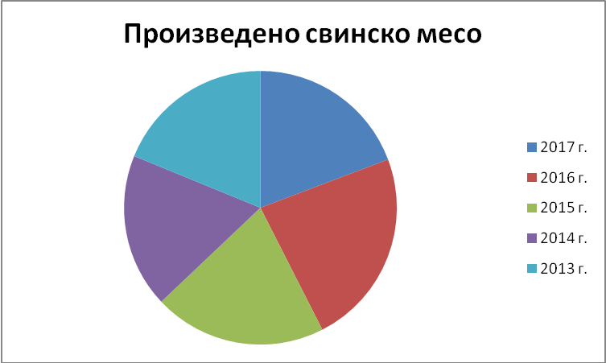

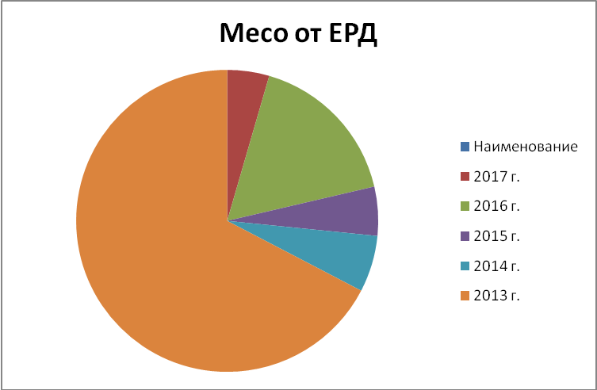

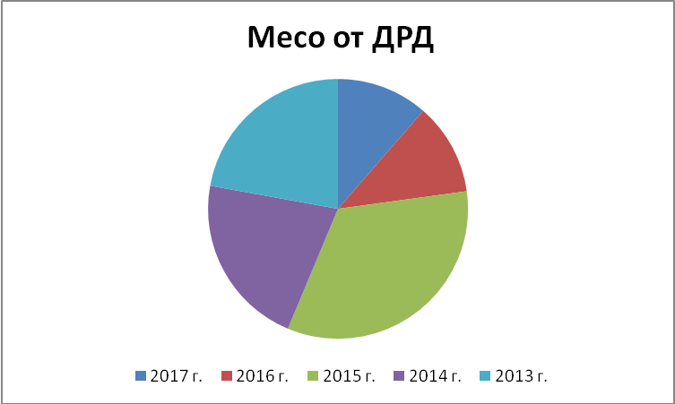

Производството на яйца през годините е показано на следващата таблица и диаграма.

години | 2017 г. | 2016 г. | 2015 г. | 2014 г. | 2013 г.
Производство на яйца - хил. броя. | 69728 | 16125 | 16807 | 19687 | 16263

През 2017 година има чувствително увеличение на броя на произведените яйца, това се дължи на новите промишлени ферми за кокошки носачки.

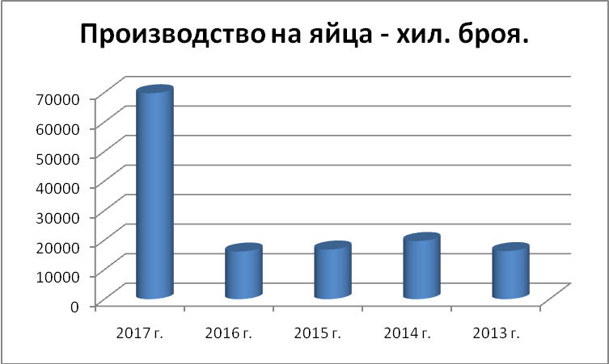

Хидромелиорации

1.Сдружения за напояване:

На територията на областта се извършва надзор над 7 бр. СН с обща регистрирана площ за напояване 13 905 дка.
Заявена за напояване през 2017г 1490дка.:
С Н | Регистрирана площ за напояване в дка | Заявена за напояване площ в дка
С Н  “Герлово  с. Черковна | 2373.352 | 700.000
С Н  “Копрец - 2004”  с. Копрец | 249.000 | 120.000
СН  “Водна лилия”  с. Преселец | 120,00 | 60.000
С Н“Вардун”  с. Вардун | 774,000 | 0
С Н  “Съкровищата на Кралево”  с. Кралево | 712,000 | 0
С Н  “Руец”  с. Руец | 329,00 | 0
С Н  “Бистра”  с. Бистра | 9348,000 | 610,000

Видно от посочените данни, напояваните площи са значително по-малко от регистрираните. Основен фактор за това е амортизирана ХМС (напоителни системи) – помпени станции и канална мрежа. Възстановяването им или изграждането на нови такива изисква финансови средства, с които СН не разполагат. Основната дейност на регистрираните СН се изразява в текуща поддръжка на придобитите язовири. Основните очаквания на СН са за финансиране по европейски програми, с което да изградят нови напоителни системи или да възстановят старите, там където това е възможно.
През 2017 г. комисия, назначена със Заповед на директора на ОД „Земеделие” Търговище, извърши проверка на дейността на Сдруженията за напояване, регистрирани на територията на областта включваща проверка на цялата документация, отчитане на дейността напояване, и състоянието на стопанисваните язовири. Проверката на язовирите се осъществи съвместно с експерти от ГД „Надзор на язовирните стени и съоръженията към тях” към Държавна агенция за метрологичен и технически надзор, и РД „ПБЗН”- Търговище
В тях се включиха:
- Проверка на ХМС и водното огледало на язовирите – 28 бр.
- Проверка на документи – 2 пъти годишно на всяко СН
Изготвяне на:
- Препоръки - 14 бр. /с проверка на документите и метеорологичната обстановка за безопасното им състояние/
- Доклади – 2 бр.
В резултат на проверките се изведоха следните основни проблеми с язовирите стопанисвани от СН:
- съоръженията и особено преливниците не отговарят на актуалните хидроложки условия на съответния район. Необходимо е преоразмеряване.
- короната на язовирните стени се използва за селскостопански път, което я уврежда трайно.
- наличие на растителност на язовирните стени – увреждане на насипа и възпрепятстване на качествения оглед при проверки.
- разрушена каменна броня – увреждане на насипа от вълново въздействие.
- проблеми с нормативната уредба по отношение на почистването от дървесна растителност в сервитута на съоръженията и 500 м. по речното русло.
- липса на оператори

През 2017 г. се въведе нова Методика за определяне на цената на услугата „Доставяне на вода за напояване”. С новата Методика се цели да се предостави начин за изчисляване на цената на услугата „Доставяне на вода за напояване”, която да отговаря на изискванията на европейската Рамкова директива за водите (РДВ), транспонирана в националното законодателство чрез разпоредбите на Глава единадесета от Закона за водите, като направи услугата по-атрактивна и достъпна и стимулира поливното земеделие в България.

2. Напоителни системи ЕАД, клон Долен Дунав Русе

Обекти за опазване от вредното въздействие на водите /ОПВВВ/- корекции на реки, отводнителни системи, отводнителни помпени станции.
В област Търговище ОПВВВ се стопанисват от “Напоителни системи” ЕАД, Клон “Долен Дунав”, като за територията на областта те включват:
- Корекции на реки с обща дължина 266,374 км
- Обща площ на отводнителните полета 27 774 км
- На територията на област Търговище няма изградени отводнителни помпени станции.
През 2017 г. на територията на област Търговище не са регистрирани скъсвания, обрушвания и наводнени земеделски земи.
Областна дирекция “Земеделие” Търговище осъществява контрол по отношение на извършените дейности от страна на “Напоителни системи” ЕАД клон “Долен Дунав”.
На 23.05.2017 г., при съвместна проверка на експерти от ОД “Земеделие” Търговище и “Напоителни системи” ЕАД, клон “Долен Дунав”, назначена със Заповед РД-05-1889/22.05.2017 г. на Директора на ОД”Земеделие” гр.Търговище се откриха сериозни технически проблеми при експлоатацията на един от напоителните канали на язовир Поляница. Повредите и моментното състояние на канал Р-13 бяха протоколирани. Имайки в предвид общото състояние на съоръжението и конкретно на дюкер при яз.“Поляница“, комисията препоръча да се прекрати подаването на водни маси по този канал за да се избегне заливането на земеделски земи, възникването на по тежка авария и нанасяне на щети по техническата инфраструктура, част от която е и главен път Е-79.
И към този момент канал Р-13 продължава да не работи поради необходимост от основен ремонт и подмяна на прилежащите към него дюкери.

Други дейности на ОД ‘Земеделие” Търговище, свързани с ОПВВВ
- Участва в междуведомствени комисии, които имат за цел да проверят техническото състояние на потенциално опасни язовири]
- Експертно съдействие при сигнали и жалби за наводнени земеделски площи.

Дейности на ОД “Земеделие ” Търговище

1. ПРИЕМАНЕ И ОБРАБОТВАНЕ НА ЗАЯВЛЕНИЯТА ЗА ПОДПОМАГАНЕ ПО СЕПП 2017 ГОДИНА.

През 2017 година в област Търговище дейностите по прием и обработка на заявленията за кандидатстване за Директни плащания приключиха в регламентираните срокове и всички желаещи да подадат заявление земеделски стопани бяха обслужени навреме, благодарение на добре създадената организация в областта.
За кампания 2017 г. в област Търговище са обработени общо 2 554 броя заявления, като от тях 2 493 са били приключени към ОД на ДФ ”Земеделие” – Търговище и 61 броя са насочени за приключване към други области по адрес на регистрация на съответния земеделски стопанин.
Заявената за подпомагане площ за територията на област Търговище е в размер на около 113 000 ха, от който около 17 000 ха са постоянно затревени площи за косене и/или паша и останалата част е обработваема земя.
Разпределението на тази дейност по Общински служби изглежда по следния начин :
ОБЩИНА | Общ брой на обработените заявления в ОСЗ | Общо регистрирана площ за 2017 година в областта /хектари/
АНТОНОВО | 263 | 9 514.020
ОМУРТАГ | 1 011 | 19 735.300
ПОПОВО И ОПАКА | 556 | 43 037.317
ТЪРГОВИЩЕ | 724 | 39 843.720
ОБЩО : | 2 554 | 112 130.357

Всички обработени заявления в ОСЗ са предадени своевременно на Областна Разплащателна Агенция Търговище и предвид факта, че същите са обработени добре с малко и незначителни грешки не се е налагало последващо връщане и повторна преработка на заявленията.
Дейността бе значително облекчена, тъй като повечето землища в областта имат сключени доброволни споразумения за стопанската 2016/2017 година, които послужиха като основа за изчертаването на БЗС-тата на земеделските стопани. От направените база данни за споразуменията се генерираха SHP файлове за всеки стопанин, които в последствие се използваха за импорт в ИСАК и при необходимост се направиха леки корекции, съобразени с исканията на съответния ползвател.
Основните проблеми по време на работа бяха свързани с не доброто състояние на обслужващата техника. Техниката, с която се работи е от 2006 година, с изключително скъпи резервни части и консумативи, които трудно се обслужват от бюджета на ОД Земеделие. Липсата на средства е причина за невъзможността за закупуване на високо капацитетна техника, каквато е необходима за тази, а и за другите кампании, като в същото време се налагат големи и скъпи ремонти по време на самата кампания.

2.ИЗВЪРШВАНЕ НА ТЕРЕННИ ПРОВЕРКИ ЗА АКТУАЛИЗАЦИЯ НА ДОПУСТИМИЯ ЗА ПОДПОМАГАНЕ СЛОЙ

В изпълнение на заповед РД-09-614/04.08.2017 г. на МЗХГ бе създадена организация за безпроблемно и своевременно извършване на специализирани теренни проверки за отразяване на актуалното състояние на физическите блокове в СИЗП.
По подадена от МЗХГ информация се извършиха проверки на общо 836 физически блока на територията на областта за 2017 година. Като през периода на извършване 04.09.2017 до 16.10.2017 г. - 27 работни дни, от които 5 дни са бяха с лоши метеорологични условия.
В област Търговище теренните проверките се извършиха от общо ТРИ ЕКИПА, поради факта, че един от GPS се повреди още в самото начало, а друг бе предоставен на колеги от друга област и в резултат се дирекцията разполагаше само с 3 апарата, които се прехвърляха по общини според темпото на работа.
Настоящата таблица онагледява по-ясно натовареността по отношение извършване на тази дейност в определените от МЗХГ срокове :

Брой GPS | Брой екипи | Брой физически блокове | Брой работни дни | Средно брой ФБ на екип | Дневна норма на екип
3 | 3 | 836 | 22 | 280 | 13

ТОВА НАТОВАРВАНЕ Е В ГОДИНА СЪС СРАВНИТЕЛНО МАЛКО НА БРОЙ ФБ ЗА ПРОВЕРКА В ОБЛАСТ ТЪРГОВИЩЕ !
Служителите ангажирани с дейността по извършване на теренните проверки коректно и отговорно изпълниха задълженията си. В резултат от проверките са изготвени общо 90 броя протоколи, които своевременно са предадени за отразяване в Център по Дешифриране – София. Резултати са вече отразени, а протоколите одобрени, сканирани и качени в електронния регистър за дейността.
Основните затруднения, срещнати по време на проверките са свързани най-вече с не особено доброто състояние на автомобилите. Преразпределянето на техника и екипи между областите също води до известно забавяне на в графика на проверките.
Въпреки малкия брой действащи екипи в областта /3 на брой/ и сравнително големия брой блоковете за проверка, по разпореждане от страна на МЗХГ бе предоставен един GPS в помощ на колегите от област Бургас.

3.ДЕЙНОСТИ ПО СКЛЮЧВАНЕ НА СПОРАЗУМЕНИЯ ПО ЧЛ.37В ОТ ЗСПЗЗ

Друга основна дейност, съвпадаща по време с периода на извършване на теренните проверки е сключването на споразумения/служебни разпределения по реда на чл.37в от ЗСПЗЗ. Дейност, която в действителност се оказва ангажираща през цялата година, визирайки приема и регистрирането на договорите за правно основание, приемане и отразяване на декларациите по чл. 69 и заявленията по чл.70 от ППЗСПЗЗ, подготовката на документите за предоставяне на данните на земеделските стопани участващи в споразуменията и в крайна сметка проверката и отразяването на самите споразумения в информационните системи на Общинските служби.
На кратко дейността в цифри за област Търговище, относно споразуменията за стопанската 2017-2018 година.

ОБЩИНА | Землища в общината | Издадени заповеди по чл.37в, ал.4 от ЗСПЗЗ | Общо площ | Площ с правно основание | Площ по чл.37в, ал.3,т.2 от ЗСПЗЗ | Сума за ползване на имоти по чл.37в, ал.3, т.2 от ЗСПЗЗ
ОБЩИНА | брой | брой | дка | дка | дка | лева
Антоново | 52 | 51 | 77 845.207 | 64 297.696 | 13 547.511 | 268 113.38 лв
Омуртаг | 42 | 36 | 76 574.293 | 66 724.140 | 9 850.153 | 218 376.06 лв
Опака | 6 | 5 | 52 480.612 | 51 559.218 | 921.394 | 33 672.76 лв
Попово | 35 | 35 | 347 911.427 | 337 637.977 | 10 237.450 | 431 342.63 лв
Търговище | 51 | 51 | 343 100.412 | 333 817.227 | 9 283.185 | 246 744.40 лв
ОБЩО | 186 | 173 | 897 911.951 | 854 036.258 | 43 839.693 | 1 198 249.23 лв

Основното натоварване по дейността идва от факта, че землищата в областта са доста, а реално работата се извършва от 4 общински служби.

- ОСЗ АНТОНОВО – 52 ЗЕМЛИЩА
- ОСЗ ПОПОВО – 41 ЗЕМЛИЩА
- ОСЗ ОМУРТАГ – 42 ЗЕМЛИЩА
- ОСЗ ТЪРГОВИЩЕ – 51 ЗЕМЛИЩА

Въпреки трудностите, които срещаме - предвид краткостта на заложените по ЗСПЗЗ срокове, се опитваме да бъдем максимално коректни и организирани с цел своевременното извършване на дейностите по чл.37в от ЗСПЗЗ.
Изготвени са 182 броя заповеди на директора на ОДЗ Търговище, за утвърждаване на доброволните споразуменията и служебни разпределения, съгласно чл.37в, ал.4 от ЗСПЗЗ. Всички те са обявени на сайта на ОД “Земеделие” и съответно са предоставени на Общинските администрации с цел изнасянето им и в сайтовете на Общините. Заповедите подлежат на обжалване в 14 дневен срок от обявяването й на публично място, като за такова приемаме обявяването й на сайта на ОДЗ, където заповедите се обявяват първоначално.
На Общинските администрации в Опака, Попово и Търговище са предоставени регистри за ползваните и включени в масивите за разпределения имоти полски пътища – общинска собственост.

КАМПАНИЯ ПО ПРИЕМАНЕ НА ДЕКЛАРАЦИИ И ПОЛУЧАВАНЕ НА ВАУЧЕРИ ВЪВ ВРЪЗКА С ПРЕДОСТАВЯНЕ НА ПОМОЩ ПО СХЕМА ЗА ДЪРЖАВНА ПОМОЩ „Намалена акцизна ставка за газьол, използван в първичното селскостопанско производство чрез система от ваучери за гориво”

С цел подпомагане на земеделските стопани при производство на първични селскостопански продукти и на основание на чл.47в, ал.3 от Закона за подпомагане на земеделските производители и тази година бе предоставена държавна помощ под формата на отстъпка от стойността на акциза върху газьола, използван при първично селскостопанско производство.
Дейността отново съвпадна с дейностите по теренните проверки и споразуменията и съответно бе проведена в периода от 04.09.2017 до 29.09.2017г.
По време на кампанията в областта са приети общо 214 бр. заявления за около 7 915 000 литра гориво:

ОСЗ | БРОЙ ПОДАДЕНИ ЗАЯВЛЕНИЯ | КОЛИЧЕСТВО ГОРИВО ПО ЗАЯВЛЕНИЯ В ЛИТРИ
ОСЗ АНТОНОВО | 2 | 9 905
ОСЗ ОМУРТАГ | 21 | 557 456
ОСЗ ПОПОВО | 83 | 3 199 938
ОСЗ ТЪРГОВИЩЕ | 108 | 4 146 921
ОБЩО | 214 | 7 914 220

4. Регистри

Наредба № 3 от 1999 година за създаване и поддръжка на регистър за земеделските производители.

Регистрираните земеделски стопани в регистъра на област Търговище за отчетната 2017 година са 2 234 броя, като в сравнение с предходната година броя на активните земеделски стопани в областта е намалял с 19 броя.
Сравнителни данни по години :

Година  на регистрация | Брой  регистрирани ЗП
2015 година | 2209
2016година | 2253
2017 година | 2234

В ОДЗ Търговище регистрацията на земеделските стопани се извършва съгласно изискванията на Наредба № 3 от 29.01.1999 за регистрация на земеделските производители.
Данните предоставени от земеделските стопани се съхраняват на хартиен носител 3 години назад съгласно изискванията. Същите се въвеждат редовно в софтуерния продукт разработен от МЗХГ . Води се входящ регистър, в който се записват датата на регистрация или пререгистрация на физическото или юридическо лице.
В случаи на постъпили запитвания от страна на Данъчна служба, НАП, Районен съд, Окръжен съд, Социални грижи, частни съдебни изпълнители и други задължително се изисква писмено запитване от страната и съответно разрешение от страна на директора на ОДЗ, който е упълномощено лице от министъра на ЗХГ за изпълнение на чл. 18, ал. 5 от Наредба № 3. Информацията от регистъра на земеделските стопани се предоставя само след разрешение на директора на ОДЗ, като изключение се прави само за изрично упоменати в Наредба № 3 административни структури

Електронен регистър на земеделските стопани, отглеждащи тютюн за 2017 г.
На основание чл. 4, ал. 2 от Закона за тютюна, тютюневите и свързаните с тях изделия и одобрен доклад № 932802/28.04.2017 г. на заместник министъра на земеделието и храните проф. д-р Георги Желязков, крайният срок за подаване на заявление от земеделските стопани, отглеждащи тютюн беше удължен до 31.05.2017 г.
С ежегодното попълване на регистъра се дава възможност да се види реалния брой на заетите в този сектор на аграрното производство за територията на област Търговище, както и размера на площите, засадени с тютюн през 2017 г.

Община | Брой тютюно-  производители | Площ имоти /дка/ | Площ по договор / дка/ | Количество тютюн по договор /кг/ | Количество изкупен тютюн /кг/
Омуртаг | 14 | 37 | 31 | 4 340 | 0
Опака | 1 | 342 | 342 | 80 000 | 0
Общо | 15 | 379 | 373 | 84 340 | 0

ПОДДЪРЖАНЕ НА АРХИВ НА ОСЗ И ПРЕДАВАНЕ НА ЗЕМ ФАЙЛОВЕ КЪМ

За годината във връзка с функцията за поддържане, съхранение и възстановяване на архив на програмните продукти в ОСЗ са направени 12 предавания на частичен архив, 3 предавания на пълен архив и 6 предавания на файлове ZEM формат от ОСЗ към ОДЗ.
За същия период от страна на ОДЗ са направени 6 предавания на файлове ZEM формат към МЗХГ, съгласно предоставен график от страна на МЗХГ и новите изисквания за предоставяне на данните директно на сървър на МЗХГ.
В изпълнение на разпоредбите на съвместна Заповед № РД 09-440 и РД 02-14-421 от 05.08.2004 г. на Министрите на земеделието, храните и горите и на регионалното развитие и благоустройството и на Заповед № РД 09-496 от 21.09.2004 г. на зам.министъра на земеделието, храните и горите, през 2017 година общо 177 землища от областта бяха предадени на поддръжка на СГКК – Търговище. За целта са проведени 24 броя приемо-предавателни комисии, съвместно с СГКК- Търговище и съответно са изготвени 24 броя протоколи, всички предоставени на МЗХГ, съгласно дадените указания.

Информационно-разяснителни кампании.
Поддържане и актуализация на интернет страницата на ОД „Земеделие“ Търговище.

През цялата година са качвани актуалните новини със задължителен характер. Публикувани са обяви за провеждани търгове и конкурси от страна на ОДЗ и съответно резултатите след тяхното приключване. Публикации са качвани и на база искания от страна на експерти от ОДЗ след разрешение на директора на ОДЗ.

Организиране и участия в срещи със земеделски стопани по актуални теми и дискусии във връзка с прилагане на промените за новия програмен период 2014-2020 година за прилагане на ОСП.

През годината са проведени срещи със земеделските стопани от четирите общини във връзка с изисквания за предоставяне на мери и пасища на животновъдите в областта съгласно чл.37 и от ЗСПЗЗ. Срещите бяха съчетани и с предоставяне на информация относно кандидатстването за Директни плащания през 2017 година.
Проведени бяха и срещи с земеделски стопани, по инициатива на областна администрация в Общините Попово, Антоново и Омуртаг под егидата „10 Години България член на ЕС.
На проведените срещи се дискутираха:
- изискванията за подаване на заявления за подпомагане през 2017 г.
- регистрацията на правните основания за ползване на земеделските земи, както и ползването на пасища, мери и ливади от общинския и държавен поземлен фонд.
- схемата за „Хуманно отношение към животните“.
- Подпомагане в сектор „птицевъдство”
- Подпомагане в сектор „свиневъдство”
- Подпомагане в сектор „говедовъдство”
- Подпомагане в сектори „овцевъдство” и „козевъдство”
- Разясняване на схемите за обвързана подкрепа 2017-2020 година.
- Предоставяне на информация относно откриване на процедура по провеждането на първа тръжна сесия с тайно наддаване за отдаване под наем на свободни пасища, мери и ливади от ДПФ в област Търговище за стопанската 2017/2018 година за срок от една стопанска година при условия и ред, определени в чл. 47 ж и следващите ППЗСПЗЗ

На територията на област Търговище работи Консултативен съвет по животновъдство, чиято основна цел е да помага на животновъдите. През 2017 година бе проведено едно заседание на ОКСЖ със собственици на животни на територията на област Търговище.
Специален гост на срещата бе областният управител на област Търговище г-н Митко Стайков, както и директора на ОД “Земеделие“ Търговище г-жа Севда Ерменкова. Участваха и представители на Областна дирекция по безопасност на храните – Търговище, ТОО Търговище към НССЗ, Областна дирекция на Държавен фонд „Земеделие” – Разплащателна агенция – Търговище.
Бяха направени разяснения относно пасища, мери и ливади на територията на област Търговище- от държавния и общинския поземлен фонд и отдаването им на собственици или ползватели на животновъдни обекти, в които постоянно се отглеждат пасищни селскостопански животни.

Развитие на селските райони
Схеми и мерки за подпомагане | брой
ДИРЕКТНИ ПЛАЩАНИЯ, кампания 2017 г.
Приети декларации съгласно чл. 32, ал. 1 от Наредба № 3/17.02.2015 г. във връзка със заявено участие по: схема за обвързано подпомагане за плодове (СП), схема за обвързано подпомагане за зеленчуци (СЗ), схема за обвързано подпомагане за зеленчуци оранжерийно производство (СЗо), кампания 2016 г. | 364
Потвърдени и сканирани заявления за подпомагане съгласно процедурата за работа | 2473
Заявления за частичен/пълен отказ | 3
Заявления за наличие на форсмажорни обстоятелства | 3
Заявления за замяна на животни | 12
Приети декларации за изясняване принадлежността на площи, декларирани от повече от един земеделски стопанин | 196
Приети декларации съгласно чл. 27а, ал. 5 и ал. 8 от Наредба № 3 от 17.02.20175 г. във връзка със заявено участие по схемите СМлК, ЕЖСК (мляко), ДПЖСК, Биволи, СМКЮ и ЕЖСК (месо) | 214
Текущи дейности - приемане заявления за промяна на банкови сметки, издаване на удостоверения за особен залог; приемане и регистриране на представени документи за преминато обучение по мярка 214 „Агроекологични плащания“от ПРСР 2007-2013 г. и мярка 10 „Агроекология и климат”, и мярка 11 „Биологично земеделие” от ПРСР 2014 – 2020 г. приемане и регистриране на представени документи за преминато обучение на кандидати по схема Млад земеделски стопани; връчване на писма и въвеждане на обратни разписки за уведомителни писма за одобрение, УП преди АУПДВ, АУПДВ, уведомителни писма съгласно процедурата за прекратяване на многогодишни ангажименти, по мярка 214 „Агроекологични плащания“от ПРСР 2007-2013 г. и мярка 10 „Агроекология и климат”, и мярка 11 „Биологично земеделие” от ПРСР 2014 – 2020 г., и мерки 211 и 212 от ПРСР 2007 – 2013 г.
ДОГОВОРНИ ОТНОШЕНИЯ В СЕКТОРА НА МЛЯКОТО
Заявления за регистриране на договор/анекс за доставка на мляко | 60
МЯРКА 14 „ХУМАННО ОТНОШЕНИЕ КЪМ ЖИВОТНИТЕ” ОТ ПРСР 2014 -2020 Г.
Приети заявления за подпомагане | 18
СХЕМА „УЧИЛИЩЕН ПЛОД”
Приети заявки за плащане, прием 2016 г. | 22
Приети заявления за подпомагане, прием 2017 г. | 1
НАЦИОНАЛНА ПРОГРАМА ПО ПЧЕЛАРСТВО 2017 – 2019 г.
Сключени договори за подпомагане, прием 2017 г. | 55
Приети заявления за подпомагане, прием 2018 г. | 26
ПРСР 2014 – 2020 г.
подмярка 6.3 "Стартова помощ за развитие на малки стопанства"
Обработени заявления за подпомагане съгласно процедура за работа, от които: | 87
- Сключени договори за подпомагане | 33
- Изготвени заповеди за отказ от подпомагане | 12
Обработени промени по договори съгласно процедура за работа (сключени анекси към договора и/или изготвени съгласувателни писма ) | 20
подмярка 6.1 „Стартова помощ за млади земеделски стопани“
Обработени промени по договори съгласно процедура за работа (сключени анекси към договора и/или изготвени съгласувателни писма ) | 28
ПРСР 2007 – 2013 г.
Мярка 112 „Създаване на стопанства на млади фермери”
Обработени промени по договори съгласно процедура за работа (сключени анекси към договора) | 11
КСП – ДЪРЖАВНИ ПОМОЩИ
държавна помощ „Помощ за компенсиране разходите на земеделски производители, свързани с изпълнение на мерки по „Националната програма за контрол на вредителите в трайните насаждения през зимния период”, прилагана през 2017 г., ПРОЛЕТ | 78
държавна помощ „Помощ за компенсиране разходите на земеделски производители, свързани с изпълнение на мерки по „Националната програма за контрол на вредителите в трайните насаждения през зимния период”, прилагана през 2017 г., ЕСЕН | 76
Държавна помощ за съфинансиране на застрахователни премии при застраховане на селскостопанска продукция през 2017 г. | 14
държавна помощ „Помощ за компенсиране разходите на земеделски стопани, свързани с изпълнение на мерки по „Национална програма от мерки за контрол на почвени неприятели по картофите от сем. Телени червеи (Elateridae)” през 2017 г | 1
държавна помощ de minimis, съгласно Регламент (ЕС) 1408/2013, на земеделски стопани, отглеждащи крави и/или биволици, месодайни крави, овце майки и/или кози майки през 2017 г. | 617
държавна помощ de minimis, за подкрепа на пчеларите през 2017 г. | 196
държавна помощ за компенсиране на загуби на земеделски производители за напълно пропаднали площи в резултат на природни бедствия или на неблагоприятни климатични условия, настъпили през 2016 г. | 6
държавна помощ за компенсиране на загуби на земеделски стопани за напълно пропаднали площи в резултат на природни бедствия или на неблагоприятни климатични условия, настъпили през 2017 г. | 67
Целеви кредит за закупуване на минерален тор и/или семена и използването на неокончателно сертифицирани собствени семена за производство на пшеница, реколта 2018 г. | 2
Отсрочване на кредити отпуснати с сектор „Животновъдство” | 130
Изпълнена процедура по изискуемост на кредити отпуснати с сектор „Животновъдство” | 4
държавна помощ „Помощ за реализирането на доброволно поети ангажименти за хуманно отношение към свинете” през 2017 г. | 15
държавна помощ „Помощ за реализирането на доброволно поети ангажименти за хуманно отношение към птиците” през 2017 г. | 49

ОБСЛЕДВАНЕ

В изпълнение на Заповед № РД 09-44/27.01.2016 г. на министъра на земеделието, храните и горите се поднови работата на създадената постоянна областна експертна комисия. Целта бе да се направи обследване на есенниците, като се отчитат фазите на развитие, проведените агротехнически мероприятия, степен на поражения от измръзване, болести и неприятели, очаквани средни добиви.
За оценка състоянието на есенниците и прогнозиране на добивите се работеше по 10% извадкова методика. Наблюденията се провеждаха на четири етапа – м. март, м. април – извадково обследване за 10 % от площите, м. май – пълно обследване (100%) и прогнозни средни добиви и последния етап – м. юни – 7-10 дни преди жътва, извадково обследване на 10 % от площите за установяване на средните добиви и очаквано производство.
За стопанската 2016/2017 година бяха определени 28 броя стопанства за територията на област Търговище. Размера на засятите площи, които се отчитаха бе съответно 36 311 дка пшеница и 4 175 дка ечемик, или всичко – 40 486 дка.
По общини разпределението е следното: за община Търговище са включени 6 броя стопанства; за община Попово- 6 броя стопанства; за община Опака –1 стопанство; за община Омуртаг – 13 броя стопанства и за община Антоново -2 броя.
Прогнозните добиви -460 кг/дка за пшеницата и 400 кг/дка при ечемика, се оказаха приблизително точни – при пшеницата жътвата приключи на 486 кг/дка, а при ечемика –504 кг/дка.
За пропаднали площи в следствие на неблагоприятни климатични условия в ОД “Земеделие” Търговище постъпиха 202 броя заявления от земеделски производители и земеделски стопани за издаване на протоколи, установяващи размера на щетите. След като експертната комисия направи оглед на място на площите, посочени в заявленията, бяха съставени 135 броя констативни протоколи за щети на 100 % и 145 броя обикновени протоколи за щети под 100 % за култури, подробно описани в таблиците по-долу.

Констативни протоколи | 2016/2017 г.
култура | Пропаднала площ  дка
ечемик | 1068
овес | 626
Зимна маслодайна рапица | 5643
Нахут | 117
мека пшеница | 8502
ръж | 30
царевица за зърно | 2290
Царевица за силаж | 81.5
Фуражен грах | 2481
домати | 3.5
корнишони | 7.5
Кориандър | 148
Орехи | 38
Соя | 69
тикви | 6
слънчоглед | 15 291
Сливи | 163
зеле | 11
винени лозя | 3056
кайсии | 17
Фий | 5.25
Лешници | 14.8
Общо:

Обикновени протоколи | 2016/2017 г.
култура | Пропаднала площ  дка
овес | 104
пшеница | 53 013
ечемик | 1 515
Фуражен грах | 324
рапица | 1723
тритикале | 514
слънчоглед | 39 580
царевица | 16 075
царевица-силажна | 174
сливи | 232
Соя | 866
Нахут | 4731
Люцерна | 1623
Леща | 56
Кориандър | 416
малини | 9
ягоди | 21
Винени лозя | 2826

Агростатистика

През 2017 г. експертите по агростатистика работиха по следните проекти:
*Система за земеделска счетоводна информация`2016/2017
Системата има за цел събиране и обобщаване на информация за доходите на земеделските стопанства. Чрез нея получаваме точни данни за тяхното състояние и за доходността на различните земеделски дейности. Набраните стопанства за областта- 90бр. са с различна земеделска насоченост – растениевъдство и животновъдство, размер и специализация на стопанството. По тези критерии те попадат в различни страти. 48 от анкетираните стопанства за областта са без счетоводство, а 42 - водят двустранно счетоводство.
* Годишно наблюдение за дейността на млекопреработвателните предприятия през 2016г.
На територията на област Търговище през 2016г. целогодищно са работили 9 мандри. Същите са посетени на място с цел набиране на информация за дейността им през изминалата година. Наблюдаваните предприятия са събрали и преработили 18908231 литра краве мляко.
Производството на млечни продукти в област Търговище е представено по следния начин:
Наименование на продукта | Ед. мярка | Производство общо 2016г.
Прясно мляко за консумация | литри | C
Бяло саламурено сирене от краве мляко | кг | 2205692
Кашкавал от краве мляко | кг | 397186
Заквасено краве мляко | кг | 5303042
Саламурени имитиращи продукти | кг | 1617910

* Годишно наблюдение за дейността на кланиците за червено месо
Паралелно с мандрите бяха посетени и кланиците – общо 4 на брой през 2016г.
От проведеното наблюдение са получени следните резултати:
 | угоени свине | Други свине | Прасенца до 50 кг | общо свине
заклани животни/бр./ | 137414 | C | C | 142291
кланично тегло /кг/ | 9756139 | C | C | 10125077

*Птицевъдството в България през 2016 г.
Анкетирани са 89 действащи стопанства. Получените резултати за броя на наличните птици (носачки) към 31.12.2016 г.са представени в следната таблица:

Категория птици | Брой
Кокошки и петли (общо): | 301 639
стокови носачки | 301 639
Пуйки - общо | 20
Патици - общо | С
Гъски - общо | С
Пилета бройлери | 658 092

Реализацията на яйца и птици през 2016 г. може да се представи по следния начин:

Вид яйца | Брой | Реализирани птици | Брой
Яйца от кокошки | 70 143 368 | Кокошки и петли | 222 307
Яйца от патици | c | Бройлери | 2 952 748
Общо яйца | 70 145 362 | Общо | 3 175 055

*Пчеларството в България през 2016 г. – основни резултати:
№ | Показатели | Количество
4.1 | Стопанства с пчелни семейства през 2016 година (брой) | 146
4.3 | Брой на пчелните семейства към 01.10.2016 година | 29336
4.4 | Пчелни семейства, от които е добиван мед (брой) | 22493
4.5 | Добит пчелен мед (кг) | 347342
4.6 | Производство на пчелен восък (кг) | 1243
4.7 | Брой на пчелните семейства, включени в подвижно пчеларство | 0
4.8 | Унищожени пчелни семейства - общ брой | 283
4.9 | Брой пчелни семейства, третирани срещу вароатоза | 29336
4.10 | Реализиран пчелен мед - общо (кг) | 225000
4.11 | Нереализирани количества пчелен мед към 31.12.2016 година (кг) | 80000

*Предприятия преработващи плодове и зеленчуци-
Анкетирани са шест предприятия за преработка на плодове и зеленчуци през 2016г.
*БАНСИК и Наблюдение на прогноза на добивите от пшеница и ечемик, реколта 2017.
Обследвани бяха 78 сегмента с разнообразна заетост. Върху 14 от тях бяха прогнозирани добивите от есенници. Резултатите от двете наблюдения бяха въведени в компютърни програми и изпратени в МЗХГ.
*Добиви от земеделски култури – реколта'2016”
Анкетирани действащи стопанства - 205
Получени резултати за основните земеделски култури:
Култура | Засети площи  /ха/ | Пропаднали площи /ха/ | Реколтирани площи /ха/ | Среден добив  /кг/ха/
Пшеница | 27550 | 1 | 27549 | 4503
Слънчоглед маслодаен | 19636.5 | 32 | 19604.5 | 1941
Рапица | 4291.6 | 9.4 | 4282.2 | 2634
Ечемик | 4005.7 | 0 | 4005.7 | 4066
Царевица за зърно | 9255.6 | 25.3 | 9230.3 | 3672

*Брой на селскостопанските животни и птици към 1^{-ви} ноември 2016 г.
Анкетирани са 294 действащи стопанства. Получени са следните резултати:
Общ брой животни по категории:
Категория животни | Брой | Категория животни | Брой
Говеда, от тях: | 10075 | Кози, от тях: | 2470
млечни крави | 5457 | кози майки | 2106
други крави | 664 | Свине, от тях: | 17580
Биволи, от тях: | 458 | заплодени свине майки | 989
биволици | 269 | свине, заплодени за първи път | 108
Овце, от тях: | 31516 | друти свине майки | 495
млечни овце майки | 22080 | млади незаплождани свине | 187
други овце майки | 3515 | Общо: | 62099

Производство на мляко и реализирани животни:

Вид мляко  (въпрос 11, колона 8) | Количество (литри) | Общо реализирани животни | Брой
Краве | 15917961 | ЕРД | 1685
Биволско | 214530 | Овце | 20146
Овче | 1061454 | Кози | 702
Козе | 318927 | Свине | 28868
Общо добито мляко | 18 711 653 | Общо | 51401

*Производство на зеленчуци в България – реколта'2016
Анкетирани са 52 действащи стопанства. Площите, производството и средните добиви от зеленчуци- реколта’ 2016 са представени по следния начин:
Видове | Открити | Производство | среден добив
Видове | площи/ха/ | /кг/ | кг/ха
Домати | 2.08 | 48200 | 23173
Пипер | С | С | С
Патладжан | С | С | С
Краставици | С | С | С
Дини | 5.69 | 122940 | 21606
Зрял фасул | 12.26 | 4607 | 375.7
Главесто зеле | 7.53 | 191050 | 25371
Картофи | 4.5 | 59690 | 13264.4
Ягоди | 46.1 | 241215 | 5232.4

*Производство на плодове – реколта 2016
Анкетирани действащи стопанства – 125. Получени резултати:

Площ на овощни насаждения (в дка)
 | плододаващи | невстъпили  в плододаване | изоставени | общо
Къпини | 2.1 | 0 | 0 | 2.1
Вишни | 51.52 | 0.42 | 0 | 51.94
Круши | 1.87 | 4.2 | 1.95 | 8.02
Лешници | 44.01 | 33.12 | 0 | 77.13
Малини | 235.53 | 20.45 | 0.5 | 256.48
Орехи | 95.12 | 204.48 | 0 | 299.6
Сливи и джанки | 146.41 | 85.95 | 0 | 232.36
Череши | 13.16 | 13.58 | 0 | 26.74
Ябълки | 15.65 | 3.97 | 0 | 19.62
Кайсии | 4.39 | 0.43 | 0 | 4.82

*Производство на грозде и вино – реколта 2016 - Анкетирани действащи стопанства – 49
Площи ( ха):
Сортове | Плододаващи | Млади | Изоставени под 8 години
Винени сортове | 694.92 | 0 | 67.16
Десертни сортове | 11.60 | 0 | 0
Общо | 706.52 | 0 | 67.16

Производство на грозде (кг)

Сортове | Производство
Винени сортове | 5807000
Десертни сортове | 59000
Общо | 5866000

*Структура на земеделските стопанства през 2016 г. Анкетирани бяха 1333 стопанства. През 2017 г. получените данни бяха контролирани и въведени в on-line ИСАС(Информационна Система по Агростатистика) и са в процес на обработка на ниво МЗХГ.
През декември 2017г. стартираха следните статистически изследвания:
- Добиви от земеделски култури - реколта 2017 г. – 363 стопанства
- Производство на зеленчуци – реколта 2016 г. – 87 стопанства
- Производство на плодове – реколта 2016 г. – 170 стопанства
- Производство на грозде и вино – реколта 2016 г. – 71 стопанства
- Брой на селскостопанските животни към 1 ноември 2016 г. – 429 стопанства
- Пчеларството в България през 2016 г. – 163 стопанства
- Структура на овощните видове през 2017 г. – 1254 стопанства

Експертите по агростатистика участваха в организирани от МЗХГ обучения, изготвяха справки и доклади за проведените анкети.
Забележка: Таблиците са попълнени при спазване на изискванията на Закона на статистиката за конфиденциалност на данните. При по-малко от три стопанства и при условие, че едно от стопанствата има дял над 85%, от общото производство за съответния показател, таблиците не са попълнени и конфиденциалните данни са отбелязани със знак „С“.

Поземлени отношения

Държавен поземлен фонд
На територията на област Търговище общият размер на земеделските земи от Държавния поземлен фонд – частна държавна собственост възлизат на 120 833.147 дка, като в това число са включени – ниви, ливади, пасища, мери, пасища с храсти, трайни насаждения и други.
В ОД „Земеделие” Търговище към 31.12.2017 г. броя на действащите договори от ДПФ по НТП е общо 405, разпределен по общини е следния:

ОБЩИНА ТЪРГОВИЩЕ – 156 договора
- действащи договори за едногодишни полски култури - 115 броя ;
- действащи договори за създаване и отглеждане на трайни насаждения и за съществуващи трайни насаждения – 39 броя;
- действащи договори за ползване на ливади - 1 брой;
- действащи договори за ползване на пасища,мери и пасища с храсти - 1 брой;

ОБЩИНА ПОПОВО – 120 договора
- действащи договори за едногодишни полски култури - 105 броя;
- действащи договори за създаване и отглеждане на трайни насаждения - 11 броя;
- действащи договори за ползване на ливади - 2 броя;
- действащи договори за ползване на пасища,мери и пасища с храсти - 2 броя;

ОБЩИНА ОПАКА – 21 договора
- действащи договори за едногодишни полски култури - 21 броя;
- действащи договори за създаване и отглеждане на трайни насаждения - 0 брой;
- действащи договори за ползване на пасища,мери и пасища с храсти - 0 броя;

ОБЩИНА ОМУРТАГ – 67 договора
- действащи договори за едногодишни полски култури - 40 броя;
- действащи договори за създаване и отглеждане на трайни насаждения - 7 броя;
- действащи договори за ползване на пасища,мери и пасища с храсти – 20 броя;
- действащи договори за ползване на ливади – 0 брой;

ОБЩИНА АНТОНОВО – 41 договора
- действащи договори за едногодишни полски култури - 32 броя;
- действащи договори за ползване на пасища,мери и пасища с храсти - 4 броя;
- действащи договори за ползване на ливади - 0 брой;
- действащи договори за създаване и отглеждане на трайни насаждения - 5 брой;

Разпределението на обработваемите земеделските земи по действащи договори за аренда и начин на трайно ползване може да се представи по следния начин:
община | площ по договор | Размер на наема съгласно договора | нтп
община | / дка / | Размер на наема съгласно договора | нтп
търговище | 18371.00 | 721353.00 | епк
попово | 26912.00 | 1 214 856 | епк
опака | 1452.00 | 100574.00 | епк
омуртаг | 8379.00 | 318065.00 | епк
антоново | 8188.00 | 287138.00 | епк
 | 63302.00 | 2 641 986.00
 | площ по договор / дка / | Размер на наема съгласно договора | нтп
община | площ по договор / дка / | Размер на наема съгласно договора | нтп
търговище | 393.00 | 2796.00 | пасища,мери
попово | 841.00 | 6176.00 | пасища,мери
опака | - | - | пасища,мери
омуртаг | 3558.00 | 34927.00 | пасища,мери
антоново | 748.00 | 6261.00 | пасища,мери
 | 5540.00 | 50160.00
община | площ по договор / дка / | Размер на наема съгласно договора | нтп
търговище | 3075.00 | 137 666.00 | тр.наждения
попово | 766.00 | 32163.00 | тр.наждения
опака | - | - | тр.наждения
омуртаг | 885.00 | 38769.00 | тр.наждения
антоново | 311.00 | 13488.00 | тр.наждения
 | 5037.00 | 222 086.00
община | площ по договор / дка / | Размер на наема съгласно договора | нтп
търговище | 159.00 | 1116.00 | ливади
попово | 19.00 | 276.00 | ливади
опака | - | - | ливади
омуртаг | - | - | ливади
антоново | - | - | ливади
 | 178.00 | 1392.00

През 2017 година се проведе една тръжна сесия за отдаване на земеделски земи от ДПФ под наем и аренда за стопанската 2017/2018 година.

Земеделските земи от ДПФ под наем и аренда за област Търговище, разпределени по НТП са предложени в следния вид:

Община | Обявени имоти от ДПФ на първа тръжна сесия за 2017/18 ст.г. |  |  |  |  | Спечелени имоти на I тр. сесия
Община | общо/дка | ЕПК | §12а | СЪЩЕСТВ.ТН | СЪЗДАВАНЕ НА ТН | сключени договори /общо/ |  | ЕПК | §12а | СЪЩЕСТВ.ТН | СЪЗДАВАНЕ НА ТН
ТЪРГОВИЩЕ | 1944.765 | 1596.105 | 24.770 | 252.431 | 71.459 | 12 | 467.833 | 359.232 | 6.327 | 81.877 | 20.397
ПОПОВО | 16395.999 | 15585.729 | 20.902 | 470.109 | 319.259 | 18 | 5983.596 | 5664.334 |  |  | 319.259
ОПАКА | 1018.902 | 903.066 |  | 115.836 |  | 5 | 219.912 | 219.912
АНТОНОВО | 3927.447 | 3839.331 |  | 56.116 | 32.000 | 4 | 136.53 | 86.387 |  | 27.145 | 22.998
ОМУРТАГ | 1986.264 | 1595.805 |  | 390.459 |  | 7 | 1376.823 | 1029.756 |  | 347.067
Общо за областта: | 25273.377 | 23520.036 | 45.672 | 1284.951 | 422.718 | 46 | 8184.694 | 7359.621 | 6.327 | 456.089 | 362.654

Сключени са общо 46 договора за обща площ 8 184.694 дка.
Достигнатите цени на търга за предоставяне на земеделски земи от ДПФ в област Търговище, разпределени по общини и начин на трайно ползване са:

Община | едногодишни полски култури |  |  | съществуващи тр. насаждения |  |  | създаване на тр. насаждения
Община | минимална | максимална | средна | минимална | максимална | средна | минимална | максимална | средна
ТЪРГОВИЩЕ | 46.00 | 65.00 | 55.50 | 65.00 | 70.00 | 67.50 | 50.00 | 80.00 | 65.00
ПОПОВО | 45.00 | 80.00 | 62.50 | 0.00 | 0.00 | 0.00 | 50.00 | 70.00 | 60.00
ОПАКА | 45.00 | 83.00 | 64.00 | 0.00 | 0.00 | 0.00 | 0.00 | 0.00 | 0.00
АНТОНОВО | 46.00 | 46.00 | 46.00 | 70.00 | 70.00 | 70.00 | 50.00 | 90.00 | 70.00
ОМУРТАГ | 46.00 | 83.00 | 64.50 | 65.00 | 70.00 | 67.50 | 0.00 | 0.00 | 0.00
За областта: |  |  | 58.50 |  |  | 68.30 |  |  | 65.00

Придобиване на собственност по реда на чл. 27, ал.6 от ЗСПЗЗ от собственици на сгради и по реда на чл. 27, ал. 8 от ЗСПЗЗ за свободни площи
Сключени договори за покупко продажба по чл.27, ал.6, от ЗСПЗЗ – 1 бр. Сумата за цената на земята и наем за ползването на земя възлиза на 4387 лв.
За календарната 2017 г. комисията по чл.17, ал.1, т.1 от ЗОЗЗ към ОД ”Земеделие” Търговище е разгледала общо14бр. преписки на стойност 29000лв.
Преписки за покупко-продажба на земи – частна държавна собственост по реда на чл.27, ал.6, от ЗСПЗЗ – 7.бр.
- Комисии по чл.45б, ал.3 от ППЗСПЗЗ за приемане планове на новообразувани имоти в стопански дворове по чл.27, ал.8 от ЗСПЗЗ – 3 бр.;
- Преписки до МЗХГ за получаване принципни съгласия за включване на незастроени имоти в тръжна процедура по реда на чл.27, ал.8 от ЗСПЗЗ – получени принципни съгласия – 2;
- Проведена процедура и търг за продажба на свободни имоти по чл. 27, ал. 8 от ЗСПЗЗ – няма продадени имоти и сключени договори за 2017 г.
- Комисии за бракуване на трайни насаждения – 4;

СТРУКТУРА И ЧИСЛЕНОСТ

След структурните промени в МЗХГ и новия Устройствен правилник, ОД”Земеделие” Търговище е с утвърдено щатно разписание за 44 бр. служители, структурирани в две дирекции – дирекция „АПФСДЧР” с 5 щатни бройки и ГД”АР” с 37 щатни бройки. Към Главна Дирекция „Аграрно развитие“ са обособени 4 на брой Общински служби по земеделие, съответно на териториите на Антоново, Омуртаг, Попово и Търговище. Служителите, назначени в дирекцията са трудови и служебни правоотношения.

ИЗПЪЛНЕНИЕ НА БЮДЖЕТА
НА ОД „ЗЕМЕДЕЛИЕ“ ТЪРГОВИЩЕ ЗА 2017 г.

Изпълнението на бюджета на ОД„Земеделие“ Търговище се извършва при спазване на принципите за всеобхватност, отчетност и отговорност, адекватност, законосъобразност, икономичност, ефективност, прозрачност и устойчивост.
Финансово-счетоводната дейност се осъществява в съответствие с изискванията на Закона за счетоводството и Закона за публичните финанси при спазване на основните счетоводни принципи.
Стопанските операции се отразяват в три обособени отчетни групи: „Бюджет“, „Други сметки и дейности“ и „Сметки за средства от европейски съюз“.
ОД „Земеделие“ Търговище изпълнява утвърдените от Министъра на земеделието, храните и горите политики и програми, придържайки се строго към основните параметри на бюджета.

І. ПРИХОДНА ЧАСТ

Приходите, събирани в ОД„Земеделие“ Търговище са всички приходи, получени от отдаване под наем и аренда на земеделски земи от ДПФ, държавни такси, събирани от Общинските служби по земеделие съгласно Тарифата за таксите, както и приходи за регистрация и контрол на земеделската и горската техника, събирани от дирекцията.
За периода от 01.01.2017 г. до 31.12.2017 г. в ОД„Земеделие” Търговище са реализирани приходи в размер на 3 148 328 лв., в т.ч.:
- приходи и доходи от собственост/наем на земя/………3 084 338 лв.
- държавни такси…………………………………………….148 084 лв.
- глоби, санкции, неустойки, наказателни лихви,
обезщетения и начети………………………………………...3 100 лв.
- внесен данък върху приходите …………………………....-87 194 лв.

1. Приходи от наем на земя-тук се включват всички постъпления във връзка със сключени договори за отдаване под аренда на земи от ДПФ на основание чл.47, ал.1 от ППЗСПЗЗ и сключени едногодишни договори по чл.37в, ал.10 от ЗСПЗЗ.Наблюдава се преизпълнение на плана с 1 %, което се дължи на изплатени задължения по прекратени арендни договори от минали години.
2. Държавни такси-представляват всички такси, които събират Общинските служби по земеделие съгласно Тарифата за таксите за извършени административни услуги на гражданите-издаване и заверка на скици, трасиране и заснемане на имоти, промяна характеристики на имоти и други.Отчита се намаление на приходите от този вид услуги с 89 %, което се дължи на поетапното преминаване на поддръжка на землищата на област Търговище към СГКК.

ІІ. РАЗХОДНА ЧАСТ

Разходите, извършвани в ОД „Земеделие“ Търговище са разходи за персонал и издръжка.
За периода 01.01.2017 г.- 31.12.2017 г. в ОД„Земеделие”- Търговище са отчетени разходи в размер на 831 489 лв., в т.ч.:
- персонал…….............................625 626 лв.
- издръжка……………………….196 287 лв.
- платени данъци, такси и
административни санкции……...9 576 лв.
1. Персонал: Тук са включени всички разходи за заплати и възнаграждения на персонала, нает по трудови и служебни правоотношения; други възнаграждения и плащания/обезщетения с характер на възнаграждения, както и възнаграждения на нещатен персонал/ и задължителни осигурителни вноски от работодателя.
2. Издръжка: Тук са включени всички разходи за текуща издръжка на дирекцията-материали, вода, горива, ел.енергия, външни услуги, текущ ремонт, командировки, застраховки и други.

3. Платени данъци, такси и административни санкции: Тук са включени всички държавни и общински данъци и такси, свързани с автомобилния парк и сградния фонд на дирекцията.

Вижда се, че извършените през 2017 г. разходи са в рамките на утвърдения бюджет, което се дължи на добрата организация на бюджетния процес и засилената финансова дисциплина.
Спазени са изискванията на чл.102 от Закона за публичните финанси за поемане на максимален размер на ангажименти за разходи и натрупване на максимален размер на нови задължения за разходи в рамките на утвърдените от Министъра на земеделието, храните и горите показатели.
Максималният размер на ангажиментите за разходи, които са поети от Областна дирекция „Земеделие“ Търговище към 31.12.2017 г., е в рамките на бюджета за 2017 г.- 198 032 лв.
Максималният размер на новите задължения за разходи, които са натрупани от Областна дирекция „Земеделие“-Търговище към 31.12.2017 г., е в рамките на бюджета за 2017 г.- 198 032 лв.

По бюджета на ОД “Земеделие“-Търговище за 2017 г. са извършени следните корекции:
1. §01-00- 11 968 лв. за заплати и възнаграждения на персонала по ИСАК –кампания 2017, §05-00- 2 992 лв. за осигурителни вноски от работодател и §10-00- 18 200 лв. за офис консумативи и теренни проверки по ИСАК –кампания 2017 г.
2. §10-00- 29 900 лв. за ремонтни дейности.
3. §10-00- 37 000 лв. за ремонтни дейности.

ЗАКЛЮЧЕНИЕ И ИЗВОДИ:

В заключение, можем да отбележим, че целите на ОД “Земеделие“ Търговище за 2017 година, довели до постигане на отчетените резултати са постигнати, посредством отчетените в настоящият доклад дейности, изпълнени в определените срокове.

На основата на принципите законност, откритост, достъпност, ефективност, отговорност и отчетност, Областна дирекция “Земеделие“ Търговище изпълни целите на администрацията за 2017г, кореспондиращи с целите на Министерството на земеделието и храните и горите което, доведе до:
Повишаване на професионалната информираност на земеделските стопани от Търговищка област, чрез осигурен достъп на фермерите до важна земеделска информация, което постигнахме с организиране на семинари, информационни събития, медийни изяви,;
- стойчивост в аграрния сектор с акцент върху животновъдството с цел подкрепа и разтието му в областта;
- Подкрепа на дребните и средните земеделски стопани , чрез внасяне на конкретни предложения за промяна в действащата нормативна уредба;
- Целево използване на държавния поземлен фонд, за стимулиране на продуктивното разнообразие и насърчаване отглеждането на интензивни култури;
- Подкрепа на процеса на комасация на земеделските земи, с цел подобряване на процесите на стопанисване и ползване на земеделските земи;
- Подобряване на процесите на стопанисване управление и разпореждане на имоти

ОСНОВНИ ЦЕЛИ И ДЕЙНОСТИ ПРЕЗ 2018 г.

Основните дейности на дирекцията са насочени към изпълнение на държавната политика в областта на земеделието за насърчаване развитието на конкурентоспособно земеделие и жизнеспособни селски райони, при устойчиво управление на природните ресурси и спазване на високи стандарти за безопасност на храните и хуманно отношение към животните и подобряване на качеството на живот.
Насочване на всички дейности на експертите от дирекцията за осъществяване на следните цели са:
- Информационна кампания по общини, непосредствено преди започване на Кампания Директни плащания - 2018 за популяризиране възможностите за кандидатстване.
- Съдействие на земеделските стопани за включване и усвояване в максимална степен на предлаганите държавни помощи и европейски средства за финансиране на земеделието, като инструмент за решаване на проблемни и приоритетни насоки в земеделската политика.
- Засилване подкрепата на земеделски производители за увеличаване на производството и преработката на суровини за налагането им като важен фактор за икономическо развитие и социална стабилност.
- Насърчаване прилагането на екологосъобразни практики чрез подкрепа по мярка „Агроекологични плащания” от ПРСР.
- Насърчаване на производителите за дейности към модернизиране и възстановяване на хидромелиоративната инфраструктура за ефективно използване на водните ресурси.
- Подобряване качеството на предлаганите административни услуги от страна на работещите експерти в ОД”З” и ОСЗ.

СЕВДА ЕРМЕНКОВА / П /

Директор ОД “Земеделие” Търговище

